1. **Ar būtina pateikti paraiškos priedo 8 dalies punktuose 14-17 nurodytas pažymas?**

14-17 punktuose nurodyti dokumentai yra vieni iš privalomų pateikti dokumentų visiems pareiškėjams.

14-17 punktuose nurodyti dokumentai patvirtina pareiškėjo ir, jei yra, partnerio (-ių) atitiktį šiems Taisyklių* punktams teigiantiems, kad Sporto rėmimo fondo lėšos negali būti skiriamos, jeigu:

14.2. pareiškėjas arba partneris nėra teisės aktų nustatyta tvarka įvykdęs įsipareigojimų, susijusių su mokesčių mokėjimu (išskyrus atvejus, kai įsiskolinimo suma neviršija 50 Eur (penkiasdešimt eurų) ir (ar) mokesčių administratoriaus sprendimu mokestinės nepriemokos mokėjimas yra atidėtas arba išdėstytas ir šio sprendimo pagrindu sudaryta pareiškėjo ir mokesčių administratoriaus mokestinės paskolos sutartis);

14.7. pareiškėjas arba partneris, turintis teisę juridinio asmens vardu sudaryti sandorį, ar buhalteris (buhalteriai) ar kitas (kiti) asmuo (asmenys), turintis (turintys) teisę surašyti ir pasirašyti pareiškėjo apskaitos dokumentus, turi neišnykusį ar nepanaikintą teistumą už sunkius ar labai sunkius nusikaltimus arba nusikaltimus nuosavybei, turtinėms teisėms ir turtiniams interesams, ekonomikai ir verslo tvarkai arba finansų sistemai.

Tuo atveju, jei pareiškėjas ir (ar) partneris šiuos reikalavimus atitinka, yra užsakęs reikalingas pažymas, tačiau jau žinoma, kad pažymos iki paraiškų teikimo termino nebus pateiktos, tuomet pareiškėjas ir (ar) partneris gali kartu su paraiška pateikti laisvos formos patvirtinimą apie organizacijos atitiktį šiems Taisyklių 14.2. ir 14.7. punktų reikalavimais bei, jei yra galimybė, pateikti pateikto prašymo išduoti atitinkamą pažymą, kopiją. Tuo tarpu pačios pažymos galės būti pateiktos administracinio vertinimo metu.

*[Sporto rėmimo fondo lėšomis finansuojamų sporto projektų, skirtų esamų sporto bazių plėtrai, priežiūrai ir remontui, finansavimo ir administravimo taisyklės, patvirtintos Lietuvos Respublikos švietimo, mokslo ir sporto ministro 2019 m. vasario 14 d. įsakymu Nr. V-123.](https://www.cpva.lt/data/public/uploads/2019/02/taisykles_2.docx)

1. **Ar organizacija gali dalyvauti keliose paraiškose teikiamose šiam kvietimui kaip partneris? Ar būdama pareiškėja viename projekte, gali tame pačiame kvietime dalyvauti kito projekto paraiškoje kaip projekto partneris?**

Ne. Vadovaujantis Lietuvos Respublikos Vyriausybės 2019 m. sausio 23 d. nutarimu Nr. 85 patvirtinto Sporto rėmimo fondo lėšomis finansuojamų sporto projektų finansavimo tvarkos aprašo (toliau - Aprašas) 25 p. bei kvietimo sąlygų 5 dalimi, vienas pareiškėjas vienai finansuojamai veiklos sričiai gali teikti tik vieną paraišką. Tas pats pareiškėjas negali teikti paraiškų tai pačiai finansuojamai veiklos sričiai kaip jungtinės veiklos grupės narys ar kitu teisiniu pagrindu veikiantis sporto projekto partneris.

1. **Ar savivaldybės administracija, užtikrindama savivaldybės dalinį projekto finansavimą, turi būti dėl šio klausimo įtraukta kaip projekto partneris, ar tai nėra būtina, jei projekto veiklas įgyvendins savivaldybės biudžetinė įstaiga, kuri bus pareiškėja?**

Tai nėra būtina.

Pavyzdžiui, savivaldybė tarybos sprendimu gali nuspręsti skirti lėšų konkrečiam projekto vykdytojui įgyvendinti konkretų projektą. Toks sprendimas paraiškos vertinimo metu bus laikomas kaip pakankamas projekto vykdytojo pagrindimas nuosavų lėšų užtikrinimui pagrįsti.

1. **Kas laikoma išlaidų patyrimo momentu pagal ši kvietimą?**

Vadovaujantis kvietimo sąlygų 7 dalimi, projekto įgyvendinimo pradžia gali būti ne ankstesnė negu 2019 m. balandžio 1 d.

Sporto rėmimo fondo lėšomis finansuojamų sporto projektų finansavimo tvarkos aprašo, patvirtinto Lietuvos Respublikos Vyriausybės 2019 m. sausio 23 d. nutarimu Nr. 85, 9 punktas nurodo, kad Sporto rėmimo fondo lėšomis finansuojamos tik tokios išlaidos, kurios buvo patirtos ne anksčiau nei buvo priimtas sprendimas dėl Sporto rėmimo fondo lėšų skyrimo. Atkreipiame dėmesį, kad išlaidų patyrimas nėra tolygu jų apmokėjimui, t.y. išlaidos gali būti patirtos ir apmokėtos, arba patirtos, bet dar neapmokėtos. Išlaidos yra patiriamos, kai yra atliekami tam tikri darbai. Vadinasi į paraišką kaip tinkamas išlaidas galite traukti tik tuos darbus, kurie būtų daromi nuo sprendimo dėl paraiškos finansavimo priėmimo.

1. **Ar prie paraiškos būtina pridėti investicinį projektą, techninį projektą, sąmatą ir komercinius pasiūlymus?**

Investicinio projekto pridėti neprašome.

Jūsų pasirinkimu, kainai pagrįsti, gali būti pateikiamos arba skaičiuojamosios sąmatos, arba 3-5 rangovų komerciniai pasiūlymai.

Techninį projektą pridėti nėra būtina, bet galite.

1. **Ar galime įsigyti įrangą ir (arba) aikštelės dangą teikdami paraišką šiam kvietimui?**

Tuo atveju, kai esamą sporto bazę planuojama atnaujinti atliekant statybos darbus, paraiškose galite nusimatyti aikštelės dangos ir įrangos, būtinos atnaujinamos sporto bazės funkcionavimui (pavyzdžiui, krepšinio stovai su lankais krepšinio salės remonto darbams, futbolo vartai futbolo aikštės atnaujinimo darbams, tribūnos aikštynui ir pan.) įsigijimą.

Tuo atveju, jei statybos darbų neplanuojate atlikti ir (arba) Jus domina tik įrangos arba specialios aikštelės dangos įsigijimas (kurios paklojimui statybos darbai nereikalingi), tuomet sporto projekto paraišką galėtumėte teikti kvietimui, kuris skirtas fizinio aktyvumo veikloms, skatinančioms fizinio aktyvumo plėtrą, sporto inventoriaus ir įrangos įsigijimui, sporto renginių organizavimui ir kvalifikacijos tobulinimui. Su šio kvietimo sąlygomis plačiau kviečiame susipažinti adresu <https://www.smpf.lt/lt/skelbiamas-2019-metu-kvietimas-teikti-sporto-projektu-paraiskas/>. Šį kvietimą administruoja Švietimo, mokslo ir sporto ministerija.

1. **Ar projekto paraišką gali teikti ugdymo įstaiga?**

Vadovaujantis Aprašo* 59.4 papunkčiu, Sporto rėmimo fondo lėšos negali būti skiriamos ir naudojamos sporto projektų veikloms, kurios yra bendrojo ugdymo, profesinio mokymo ar aukštojo mokslo studijų programų dalis. Tuo atveju, jei bendrojo ugdymo mokyklos, profesinio mokymo ar aukštojo mokslo institucijos turima sporto bazė yra/bus naudojamas tik bendrojo ugdymo, profesinio mokymo ar aukštojo mokslo studijų tikslais, pretenduoti į Sporto rėmimo fondo lėšas negalite. Tačiau, jei bendrojo ugdymo mokyklos, profesinio mokymo ar aukštojo mokslo institucijos turima sporto bazė yra/bus naudojamas kitais tikslais, siekiant skatinti visuomenės fizinį aktyvumą, pretenduoti į Sporto rėmimo fondo lėšas galėtumėte. Šiuo atveju, teikdami paraišką, turėtumėte nurodyti, kaip ir kokia apimtimi įstaigos turima sporto bazė atitinka Kvietime nurodytus prioritetus (1. Skatinama neįgaliųjų sporto plėtra, 2. Gyvenamosios vietovės bendruomenės asmenys įtraukiami į sporto projektų veiklas, 3. Skatinamas vaikų ir jaunimo fizinis aktyvumas, 4. Asmenys skatinami reguliariai sportuoti).

Atkreipiu dėmesį, kad darželiai, paprastai, vykdo ikimokyklinio ir priešmokyklinio ugdymo programas, kas nėra bendrojo ugdymo programos ir ši nuostata nėra taikoma. Vadinasi, darželiai paraiškas gali teikti be išlygų taikomų kitoms ugdymo įstaigoms.

* Sporto rėmimo fondo lėšomis finansuojamų sporto projektų finansavimo tvarkos aprašas, patvirtintas 2019 m. sausio 23 d. nutarimu Nr. 85 „Dėl Sporto rėmimo fondo lėšų paskirstymo proporcijų, sporto rėmimo fondo administravimui skirtų lėšų dalies nustatymo ir Sporto rėmimo fondo lėšomis finansuojamų sporto projektų finansavimo tvarkos aprašo patvirtinimo“.

1. **Ar techninio projekto parengimo išlaidos būtų tinkamos projekto išlaidos?**

Taip, jei techninio projekto parengimas Jūsų planuojamiems darbams yra privalomas pagal LR statybą, rekonstrukciją ar remontą reglamentuojančius teisės aktus. Jei techninio projekto parengimas yra privalomas, tuomet paraiškos 1.11. dalyje turėtų būti pateikiamas pagrindimas su nuorodomis į teisės aktus, kuriais vadovaujantis šis sprendimas buvo priimtas, o pačios išlaidos planuojamos sąmatos 1.2. eilutėje.

1. **Ar galime įsirengti naują aikštyną, stadioną ar sporto salę?**

Ne, Sporto rėmimo fondo lėšos gali būti skiriamos tik **esamų** sporto bazių plėtrai, priežiūrai ir remontui. Naujos infrastruktūros statyba taip pat apleistų, nenaudojamų patalpų ar kitos infrastruktūros įrengimas nėra tinkamos veiklos šiam kvietimui.

1. **Ar galime įsirengti sporto aikštelę?**

Vadovaujantis Aprašo* 1.1.4 papunkčiu, Sporto rėmimo fondo lėšos gali būti skiriamos tik **esamų** sporto bazių plėtrai, priežiūrai ir remontui. Tai yra, jei norite naujai įrengti sporto aikštelę teritorijoje, kuri nėra aikštynas arba stadionas, pretenduoti į Sporto rėmimo fondo lėšas negalite. Tuo tarpu, jei sporto aikštelę ketinate įrengti stadiono arba aikštyno ribose arba šias aikšteles jau turite, tačiau jos yra prastos būklės ir norite jas atnaujinti, vykdydami darbus pagal statybą reglamentuojančius teisės aktus, paraišką teikti pagal Kvietimo sąlygas ir prioritetus (1. Skatinama neįgaliųjų sporto plėtra, 2. Gyvenamosios vietovės bendruomenės asmenys įtraukiami į sporto projektų veiklas, 3. Skatinamas vaikų ir jaunimo fizinis aktyvumas, 4. Asmenys skatinami reguliariai sportuoti) galite.

1. **Kas yra esama sporto bazė?**

Esama sporto baze laikomas sporto paskirties pastatas arba kitas inžinerinis statinys, kuriame vyksta/vyko sporto renginiai per pastaruosius kalendorinius metus.

1. **Ar pareiškėjui pakanka valdyti turtą ar vertinama ir žemė?**

Tuo atveju, jei planuojami lauko darbai, tuomet žemė pareiškėjui turi priklausyti nuosavybės teise arba būti perduota valdyti panaudos, ar patikėjimo, ar nuomos pagrindais ne trumpesniam laikotarpiui kaip 3 metai po projekto įgyvendinimo laikotarpio pabaigos. Šį faktą pagrindžiantys dokumentai turi būti pateikti kartu su paraiška. Tuo atveju, kai darbai planuojami tik pastato viduje, dokumentų susijusių su žemės nuosavybe pateikti kartu su paraiška neprivalote, tačiau šie klausimai turės būti išspręsti iki sutarties sudarymo jei būtų priimtas teigiamas sprendimas dėl paraiškos finansavimo.

1. **Kokią darbų sąmatą turime pateikti?**

Projekto sąmatos eil. „1.1. Statybos darbai” numatytos išlaidos turi būti pagrįstos pateikiant darbų sąmatą arba 3-5 tiekėjų pasiūlymais (teikiami kaip paraiškos priedai).

Teikiama statybos darbų sąmata turi būti lokalinės sąmatos tikslumo - detalizuota su tiksliais darbų kodais ir kiekiais.

Tuo atveju, kai teikiami tiekėjų pasiūlymai, darbų sąmatos neprivalo būti pridėtos, tačiau Jūsų formuojami paklausimai tiekėjams (ir gauti tiekėjų pasiūlymai) turi būti detalūs (išskirti konkretūs darbai ir jų kiekiai, pavyzdžiui: pakeisti stogą 200 kv. m., pakeisti 20 langų, įrengti tinklinę tvorą – 500 m.).

1. **Kas turi būti nurodyta įsipareigojime dėl prisidėjimo nuosavomis lėšomis?**

Įsipareigojimas dėl projekto finansavimo nuosavomis lėšomis yra vienas iš privalomų paraiškos priedų.  Įsipareigojimas yra laisvos formos dokumentas, kuris rengiamas pareiškėjo ir (arba) partnerio organizacijos vardu. Šiame dokumente turi būti nurodytas projekto, prie kurio įgyvendinimo organizacija įsipareigoja prisidėti nuosavomis lėšomis, pavadinimas ir nuosavų lėšų suma eurais. Teikiamas dokumentas turėtų būti patvirtintas atitinkamos organizacijos vadovo parašu. Gali būti pateikti keli įsipareigojimai, jei prie projekto įgyvendinimo nuosavomis lėšomis prisideda kelios projekte dalyvaujančios organizacijos.

1. **Kaip paraiškos priedų dalyje pridėti ADOC formato priedą?**

ADOC formato priedas prie paraiškos gali būti pridėtas zip formatu t.y. įkėlus šį dokumentą į atskirą aplanką ir jį suglaudinus.

1. **Kaip rasti paraišką?**

Informuojame, kad nuo šių metų paraiškos (kartu su visais priedais) teikiamos elektroniniu būdu elektroninėje paraiškų pateikimo sistemoje adresu <https://cpva.submittable.com/submit/fdd3ec01-7d8e-410a-8eae-8a260c2e6b6d/sporto-projekto-skirto-esam-sporto-bazi-pltrai-priezirai-ir-remontui-parai>.

Tam, kad galėtumėte gauti prieigą prie paraiškos formos, Jums reikėtų užsiregistruoti šioje sistemoje. Tai galite padaryti:

1. pasirinkdami funkciją **„Create your account“**;
2. tuomet pasirinkdami funkciją **„Sign up“**;
3. atitinkamuose laukeliuose nurodydami elektroninio pašto adresą, kuriuo naudositės pildydama paraišką, savo vardą, pavardę bei slaptažodį;
4. patvirtinę nuorodą, kurią gausite į registracijos metu nurodytu el. pašto dėžutės adresu, galėsite pradėti pildyti paraišką.

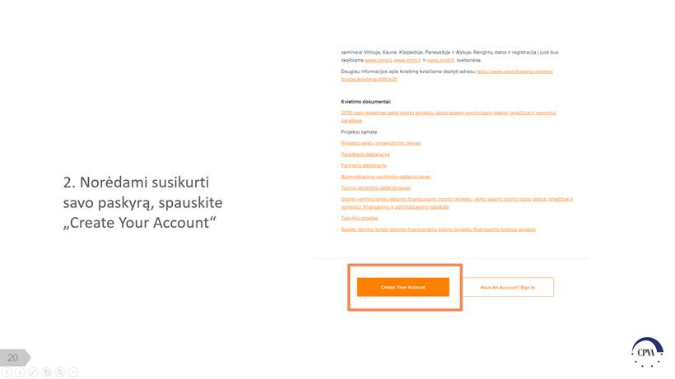

1. **Kaip rasti pradėtą pildyti paraišką?**

Jei esate jau užsiregistravęs elektroninėje paraiškų teikimo sistemoje ir norite pradėti arba tęsti jau pradėtos paraiškos pildymą Jums reikėtų:

1. Žingsnis. Paspauskite elektroninės paraiškų teikimo sistemos nuorodą.

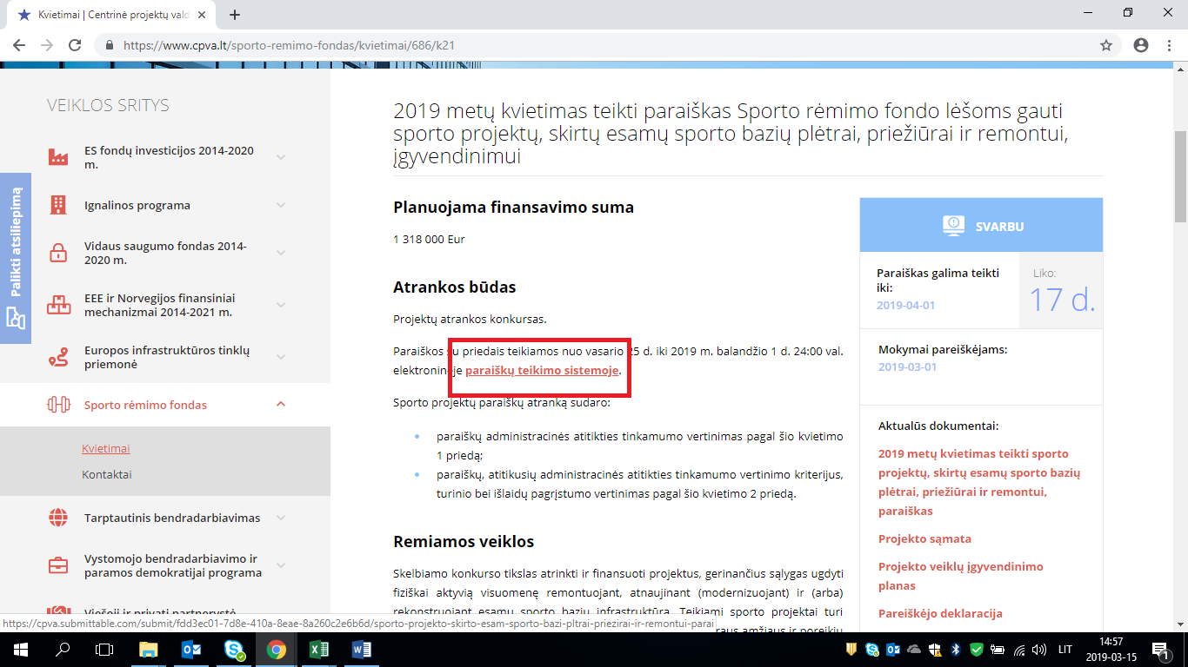

1. Žingsnis. Pasirinkite prisijungimo elektroninėje paraiškų teikimo sistemoje funkciją **„Have an account? Sign in“.**

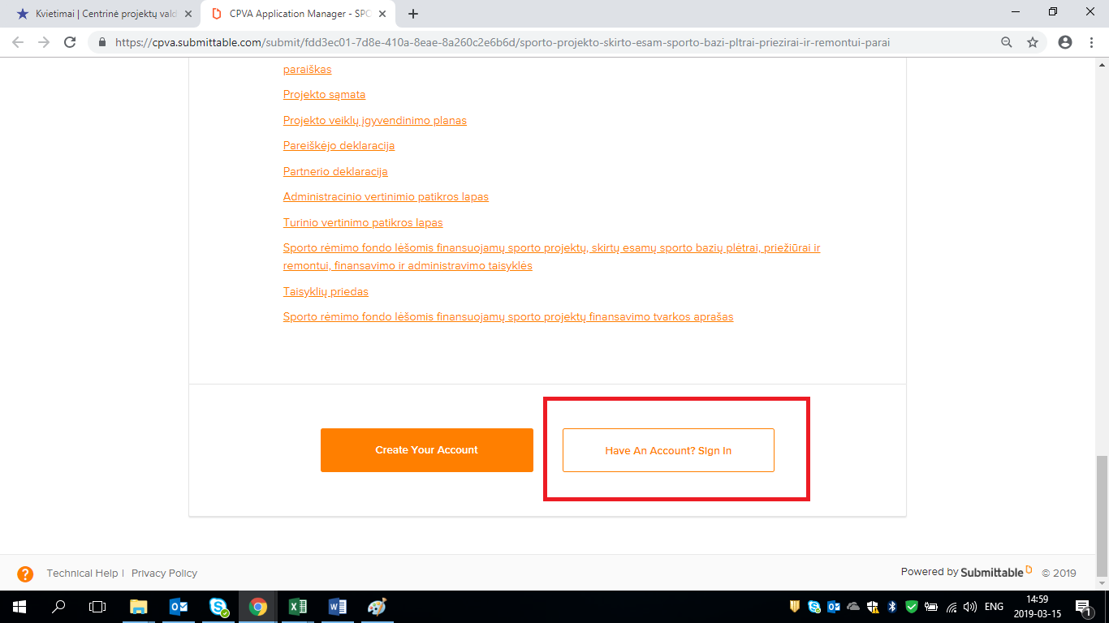

1. Žingsnis. Prisijunkite sistemoje pasirinkę funkciją **„Sign in“.** Nurodykite registracijos metu nurodytą el. pašto adresą bei sukurtą slaptažodį.

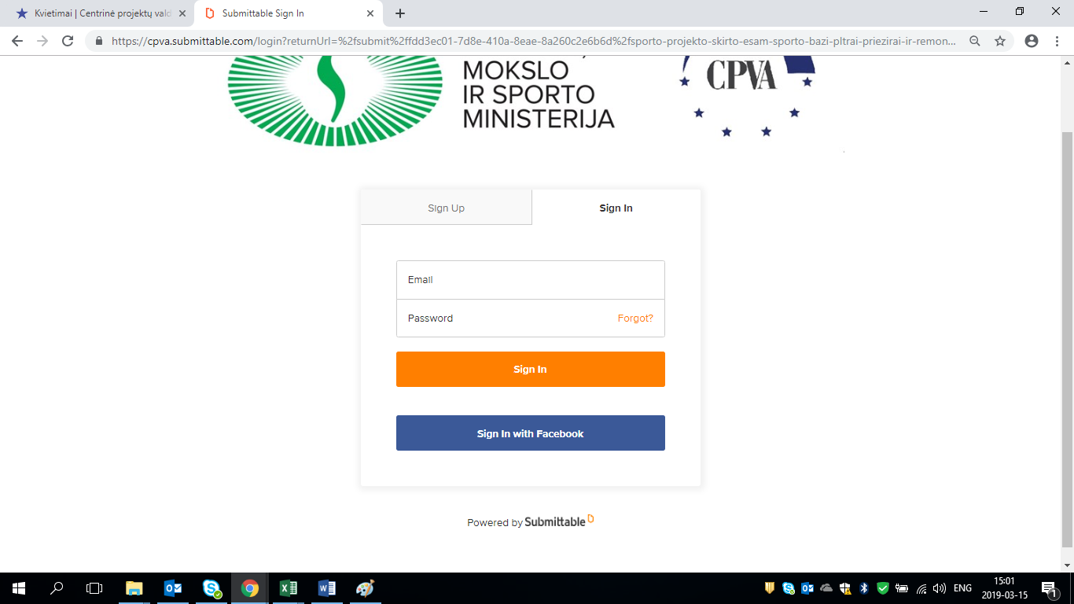

1. Žingsnis. Paspauskite viršutiniame dešiniame kampe pasirinktį šalia Jūsų prisijungimo vardo ir pavardės ir pasirinkite funkciją **„My settings“.**

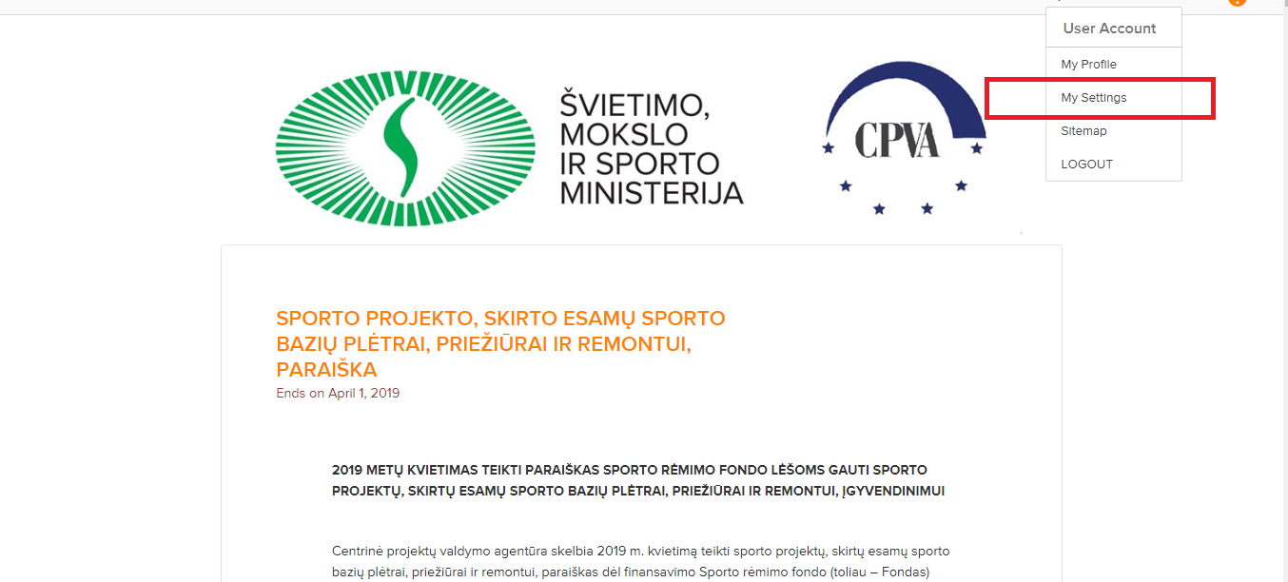

1. Žingsnis. Pasirinkite funkciją **„Submissions“.**

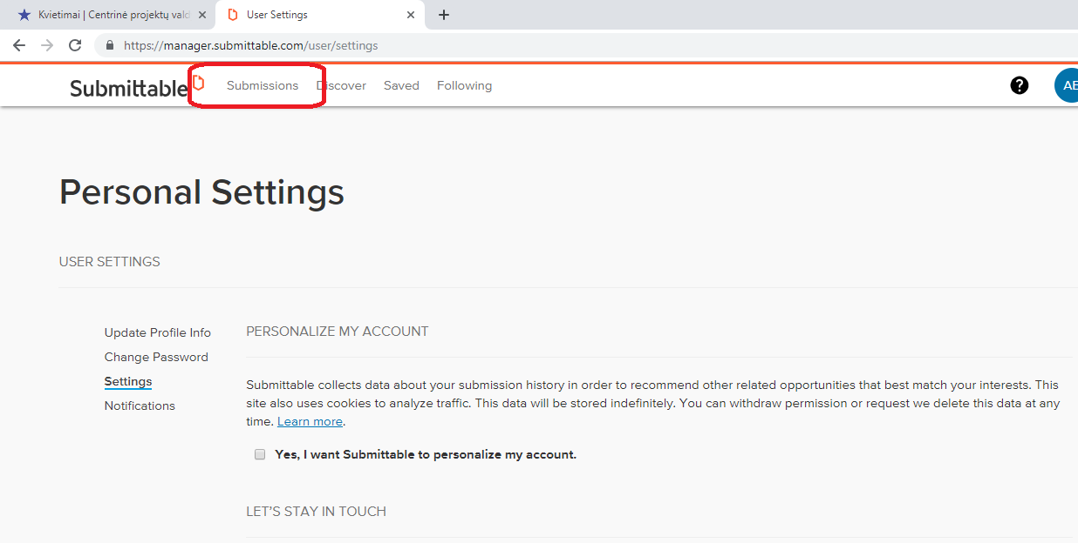

1. Žingsnis. Pasirinkite funkciją **„Saved Drafts“** ir tęskite paraiškos pildymą pasirinkę funkciją **„Continue“**.

